淄川中学高二阶段性检测
历史试卷
时间：90分钟 分值：100分
一、选择题（本题共30小题，每小题2分，共60分。）
1．从血缘意义上说，受到祭祀的祖先应是本族群的直系先祖。然而春秋后，人们在祭祀祖先时，祖先已不单纯具有血缘上的意义。如出身于“夷狄”地区的舜与文王，因为他们的观念和行为合乎“中国”的规范，也成为公认的圣人，受到祭祀。这一变化
A．反映了宗法制遭到破坏 B．推动礼乐制度的世俗化
C．有助于华夏民族的发展 D．加速王权与族权的分离
2．下表为不同文献关于唐代土地状况的记述。由此可以推知
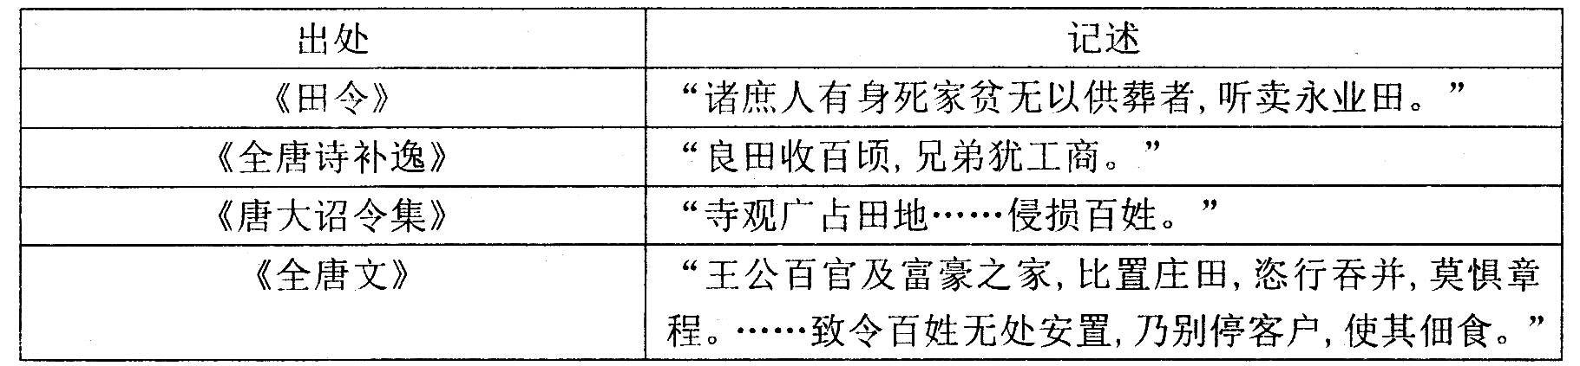

A．士地的自由买卖得到法律保障 B．租佃经营基本取代自耕农经营
C．士农工商的社会结构发生变化 D．政府对土地的实际控制力有限
3．宋度宗(1240—1274年)时，有臣僚谏言：“政事由中书则治，反之则乱，天下事非人主所可得私也。”这表现了当时士大大
A．对君权合法性的质疑 B．挑战君权至上的传统
C．约束君权的治世精神 D．共治天下的民主意识
4．乾隆年间，“(江南地区)约计州县田亩，百姓所自有者，不过十之二三，余皆绅衿商贾之产”。该现象
A．反映了农产品商品化程度提高 B．说明了商业资本操控国计民生
C．表明了自然经济已经开始瓦解 D．反映了资本主义萌芽成长艰难
5．下表为中国某时段银钱比价
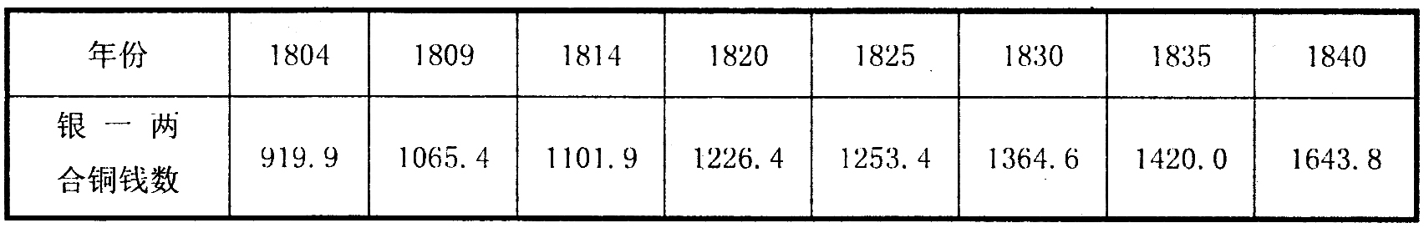
表格数据反映了该时段
A．白银的大量流入导致中国货币贬值 B．不正当的国际贸易冲击了中国的金融秩序
C．中国在对外贸易中依然占优势地位 D．西方大规模经济侵略使自然经济逐步解体
6．西周时期的青铜铭文多为颂扬先祖、祝愿家族昌盛之类的套语。春秋战国时期的青铜器铭文具有浓厚的地域性，很多还记载了监制者的官职名号、工长名与工匠名，有的量器还记载了容量、重量和使用地点。这一变化主要反映了
A．集权政治的趋向 B．宗法观念的消亡
C．生产技术的进步 D．礼乐制度的完善
7．汉代画像砖蕴含着丰富的历史信息，如图5---图7所示。这表明汉代
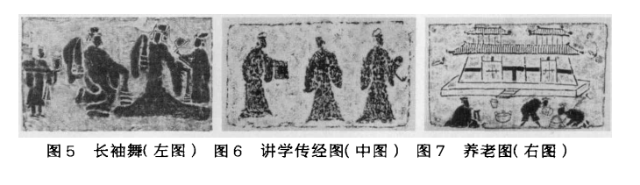
图5 长袖乐舞 图6 讲学传经图 图7 养老图
A．外儒内法得到推行 B．儒家学说影响广泛
C．仁政观念深入人心 D．儒家思想的官方化
8．宋代“职”“官”分离，另有“差遣”负责具体事务。朝廷通过授予“职”来体现文官的特殊地位，其多为进士出身，如太宗时期入龙图阁者，“一经此职，遂为名流”。据此可知宋代
A．国家机关行政效率提高 B．中枢权力机构不断完善
C．科举制度功能得以加强 D．官僚政治取代贵族政治
9．明代专业的旅行指南图已普遍出现，最著名的是《一统路程图记》。该书绘制了北京、南京及各省的重要地名及主要交通路线，并附录山川险夷、著名物产、治安好坏等。人们外出时可检索路引目录，查找相关地名，便知行程里距和沿途情况。这可以用来说明当时
A．休闲旅游之风盛行 B．国内长途贩运贸易的发展
C．社会服务体系完善 D．南北经济文化差距的缩小
10《汉书·货殖传》载：“吴楚兵之起，长安中列侯封君行从军旅，赍（ji）黄（同贷）子钱家（中国古代商业银行雏形），子钱家以为关东成败未决，莫肯予。唯毋盐氏出捐千金贷，其息十之。三月，吴楚平。一岁之中，则毋盐氏息十倍，用此富关中。”上述材料说明当时
A. 金融活动比较活跃 B. 政府财政比较困难
C. 民间普遍支持平叛 D. 关中地区经济繁荣
11.下表内容是春秋时期关于君主的几段记述。从中可以得出的认识是，春秋时期
A. 君民之间的关系日趋紧张
记述 | 出处
（春秋初年）苟主社稷，国内之民其谁不为臣 | 《左传·庄公十四年》
（春秋初期）君将纳民于轨物者也 | 《左传·隐公五年》
（春秋中期）良君将赏善而刑淫，养民如子，盖之如天，容之如地。民奉其君，爱之如父母，仰之如日月，敬之如神明，畏之如雷霆，其可出乎 | 《左传·襄公十四年》
B. 君民一体的国家观念增强
C. 以民为本的意识日益浓厚
D. 忠君爱国的观念不断发展
12.有学者指出，从韩愈开始至北宋诸儒，针对世族消亡的事实和个人活动能力的膨胀，他们企图激发个人的伦理道德意识，希望实现内心深处的“自律”而不是国家和家族的“他律”，直至形成完备的程朱理学体系。从此，中国文化的发展走进了以具备“自律”能力的个人为主体的正常轨道。这揭示出程朱理学
A. 使士人摆脱了国家和家族的束缚
B. 实现了士人群体的高度道德自律
C. 为提高士人的社会地位创造了条件
D. 是唐宋时期社会发展演变的产物
13.明朝时期，监察御史和六科给事中被称为“言官”，专职弹劾百司。朱元璋要求由“贤良方正”之人来充任言官，明成祖朱棣则进一步强调言官要“有学识、通达治”。明朝对言官的选任实行任职回避，且规定不能选用胥吏出身和曾犯“奸贪罪名”的人为言官。明朝实行上述举措的本质意图是
A. 加强监察队伍的建设 B. 为实现吏治清明创造条件
C. 培养优秀的监察人才 D. 为监察工作提供制度保障
14.“籍礼”原是村社中每逢某种农业劳动开始前，由首领带头举行的集体耕作仪式，行籍
礼时，有天子亲执未耙在籍田上三推或一拨，表示先天下而耕种。这一礼仪在《国语》、
《汉书》、《唐书》中均有记载。这反映了
A.小农经济占主导地位 B.井田制逐步走向瓦解
C.古代重农思想的盛行 D.政府推行重农抑商政策
15.湖南蚕桑业原本比荆(州)、襄(阳)落后，在五代时有了一定的发展。《资治通鉴》记载:“湖南民不事蚕桑，(高)郁命民输税者皆以帛代钱，未几，民间机枢大盛。”这一变化表明
A.赋税改革促进民间手工业增长 B.手工业专业化趋势加强
C.丝织业成为百姓主要收入来源 D.经济重心己经完成南移
16.公元1314年，元朝决定实行科举考试，将朱熹的《四书章句集注》作为重要考试内容，还确立了蒙古、色目、汉人、南人分卷考试，各取二十五人的制度。这一措施
A.体现人才选拔地域公平 B.加速元政权封建化进程[来源:学科网]
C.终结蒙古贵族特权政治 D.促进元朝文化学术繁荣
17.明初，设六科给事中，史载，“明代虽罢门下省长官，而独存六科给事中，以掌封驳之
任，旨必下科，其有不便，给事中驳正到部，谓之参科，六部之官无敢抗科参而自行者。”
六科给事中的设立
A一导致中央集权遭到削弱 B.加强了对全国官员的监察
C.引起中枢决策发生异变 D.减少了行政决策中的失误
18．战国时期，“天下”意识逐渐普及，许多思想家提出统一天下的主张。《韩非子》中“天下”一词使用频率最高，如“霸天下”，“制天下”，“王天下”等。这反映出该时期
A．法家思想融合了百家之长 B．诸子百家致力于争霸战争
C．秦国为统一制造舆论准备 D．国家统一是历史发展趋势
19．下表为西汉丞相出身表
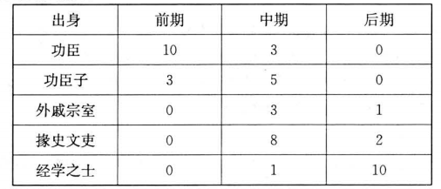

这反映西汉时期
A．社会阶层的流动性加强 B．丞相权力逐渐被削弱
C．外戚干政导致社会衰弱 D．儒学政治影响力增强
20．唐朝时期在中书省和门下省设有一批谏官，具有先他官言事的优越权。他们是左右散骑常侍、左右谏议大夫、左右补阙和拾遗，“左”隶属中书省，“右”隶属门下省。这一做法
A．旨在加强专制皇权 B．提高了办事效率
C．利于防止决策失误 D．加强了中央集权
21．宋代圩田开辟十分突出，例如江南鉴湖分隶会稽、山阴两县，北宋初年有27户农家盗湖为田，到英宗时，达80余户，围湖达700余顷，到南宋时鉴湖湖田达2300余顷。这说明当时
A．经济重心南移已经完成 B．自耕农经济遭到严重破坏
C．南方生产力水平的提高 D．商品经济的发展影响农业
22．晋文公召周天子参加践土会盟，《春秋》记之为“天王（天子）狩（视察）于河阳；臣杀君，子杀父，《春秋》一律写成“弑君”、“弑父”，反之，杀掉乱臣贼子则一律写作“诛”。这种写法，被称之“春秋笔法”；由此可见“春秋笔法”
A．注重对历史人物的评价 B．表达对礼乐秩序的倡导[来源:Z#xx#k.Com]
C．强调对社会变革的赞赏 D．寄寓对中央集权的诉求
23．汉代中央政府设有专门管理官民上书机构。据《廿二史札记》记载，汉代“上书无忌讳”，而“帝受之，不加谴怒，且叹赏之，可谓圣德矣”，东方朔，主父偃、严安等人因“上书言世务”，被简拔为官员。材料表明汉代
A．君主专制的政治风气还没有形成 B．自下而上察举选官的方式已被改变
C．儒家思想成为传统文化主流思想 D．官民可通过上书参与国家政治生活
24．下表为历史典籍中关乎宋代的某些记载。这些记载反映出宋代
出处[来源:学+科+网] | 记载内容
《续资治通鉴长编》 | 普（宰相）尝以隙地私易尚食圃……营邸店，夺民利
《续资治通鉴长编》 | 鲁宗道为谕德（官职）时，居近酒肆，尝微行就饮肆中
《续资治通鉴长编》 | 敏中（参知政事）因密使吏访其贼，吏食于村店
《宋史》 | 街道卒除道，侵子融邸店尺寸地，至自诣开封府诉之
A．社会习俗受商业冲击彻底改变 B．政府对重农抑商政策作出重大调整
C．商品经济较前有了明显的发展 D．政府官员经营商业使社会矛盾激化
25．明太祖强调：“盖赞夷非威不畏，非惠不怀，然一于威则不能感其心，一于惠则不能慑其暴。”明成祖也认为：“驭夷狄有道，谨边备是也……其求侵犯，则有以御之；其来归服，则有以处之。”这反映出明初统治者
A．认识到必须改变传统“华夷”观念 B．强调完善民族地区的行政机构
C．意识到尊重民族风俗习惯的重要性 D．注重稳定边疆秩序以巩固统一
26．孟子提出天下“定于一”，荀子倡导“一天下，财万物，长养人民，兼利天下”，韩非子主张“一匡天下”。这些主张反映了
A．儒家与法家的主张混同 B．国家统一在思想上的体现[来源:学科网]
C．主要学派实现了思想统一 D．古代大一统思想初步形成
27．在唐初以前，政府专设机构管理族谱编修，侧重追溯各家祖宗荣耀。北宋开始，以儒士为主的普通家族积极编纂族谱，多记录当世族人荣耀。这种变化反映了[来源:Zxxk.Com]
A．宗法制强调血缘关系为纽带 B．科举制度发展推动阶层流动
C．商品经济发展需要宗族认同 D．理学修身齐家理念成为主流
28．在《古今图书集成》所列烈女节妇中，唐代只有51人，宋代有267人，明代达到36000人，朱熹曾骂唐人为“龟唐”。这说明
A．唐代是妇女享有较多自由的时代 B．隋唐已形成对女性的束缚和偏见
C．女性地位是国家开放程度的标尺 D．朱熹理学思想严重损害妇女权益
29．中国古代视立太子为国本。明朝神宗时期，先是恭妃生皇长子常洛，后来深受神宗宠爱的贵妃生皇三子常洵，神宗企图立常洵为太子，遭到朝臣坚决抵制。历经15年的斗争，终于迫使神宗册立常洛为太子，“国本之争”终以朝臣的胜利而告终。这一过程说明
A．家国一体的政治观念趋向淡化 B．皇帝专制权力受到有效的制约
C．传统礼制对统治秩序意义重大 D．朴素的民主思想已经渗入政治
30.关于案件当事人的权力，《罗马法》规定：法律赋予被告以抗辩的权力，抗辩也可以源于大法官的职权；针对被告的抗辩，法律又赋预原告答辩的权利，同时赋予被告再答辩的权利，以对抗原告的答辩等。规定旨在
A．保证案件审理程序合法 B．最大限度查清事实真相
C．坚持当事双方权利平等 D．促成原告被告实现和解

二、非选择题（本题共2小题，共40分。）
31．阅读下列材料，回答相关问题。(25分)
材料一
人有祖宗，犹水木之有本源，不可忘也。父母罔极之恩，同于天地。
——摘自黄庭坚家族《黄氏家规》
父之所责者，慈也；子之所贵者，孝也：兄之所贵者，友也；弟之所贵者，恭也。
——摘自《朱子家训》
睦宗族，和乡邻。禁凌暴，守击纪。戒争讼，莫为非。宣圣谕，敦族义。圣谕指明太祖朱元璋的“圣谕六言”即“孝顺父母，恭敬长上，和睦乡里，教训子孙，各安生理，毋作非为”。
——节选自《中国古代家规族约》
材料二 晚清是家训的革新时期。曾国藩在给儿子曾纪泽的信中认为“中国自强之本在立机器局，开翻译馆，造地球仪，皆是也。”李鸿章在《谕玉侄》中说“吾国自古相传之伦理曰君臣曰父子曰夫妇曰兄弟曰朋友，此五者之纲纪，在家族封建时代似可通行，然已不甚适当……大地交通，国家种族之竞争愈烈，故吾之伦理，愈不适应于当世，而吾国人犹泥之，此地方所以不发达，邦国之所以日受人侮也”。左宗棠教育子女“读书只要明理，不必坚以科名，子孙贤达，不在科名有无迟早……终日读书，而所行不逮一村农野夫，乃能言之鹦鹉耳，纵能掇巍科、跻通显，於世何益?於家何益?非惟无益，且有害也。”张之洞在《与子书》中说：“方今国事扰攘，外寇纷来，边境累失，腹地亦危。振兴之道，第一即在治国，治国之道不一，而练兵实为首端……因送汝东渡。当今既入此，应努力上进，尽得其奥，务必养成一军人资格。勿忘!勿忘!”
——摘编自陈延斌《洋务派家训初探》
请回答：
(1)依据材料一概括中国古代“家规、家训”内容的主要特点。结合所学知识分析这些“家规、家训”有何积极作用?(12分)

(2)据材料二，指出晚清家训对中国传统家训“革新”的表现，并结合时代背景作简要评析。(13分)

32.阅读材料，完成下列要求。
材料：清朝康、雍、乾长达一个多世纪中，社会总体稳定。清政府取消了人头税，根据耕地面积确定税额，减轻了下层百姓负担。农业上普遍采用了轮作、复种、多熟等农作制。玉米、甘薯等耐寒、耐旱、高产作物不断推广，人们将林木覆盖的山地和草原广为开垦。人口从清初的1.8亿增加到鸦片战争前夕的4亿之众，引起了一系列变化：一些地区“游手好闲者更数十倍于前”“田地贵少，寸土为金”；水土流失和草原沙化现象凸显；农业人均收益递减，各地民变此起彼伏。
根据材料并结合所学知识，说明清中期人口膨胀的原因及其影响。（15分）
历史6月考答案
选择题：2分/题
01—05CDCDB 06—10ABCBA 11—15BDBCA 16—20BDDDC
21—25CBDCD 26—30DBACC

31.（25分）

（1）特点：宗法观念浓厚；强调儒家伦理道德；重视教化；借助圣谕管理家族。（6分）
作用：传承发扬传统美德；调节家庭关系，凝聚宗族力量；稳定社会秩序。（6分）

（2）革新表现：主张向西方学习；对以儒家伦理为核心的中国传统文化进行反思； 提倡经世致用；具有强烈的爱国救亡意识。（8分）
评析：随着封建制度的进一步衰落、民族危机日益加深、近代经济的发展、西学的传播等，家训增加了新的符合时代精神的内容（3分）；家训内容的变化体现了当时先进的中国人寻求强国御辱之道，挽救民族危机的愿望，顺应了历史潮流，有利于中国社会的发展与进步（2分）（从时代背景入手展开评析，言之成理即可）。

32.（15分）
原因：统一与稳定；耕地面积增加；精耕细作；
高产作物的推广；税收制度的改革（每条2分，答对4条即可得满分8分）

影响：人地关系紧张（2分）；
土地过度开发，环境破坏（2分）；
贫困化，社会矛盾加剧（3分）

